**Содержание**

Введение 4

1 Анализ аналогов 6

1.1 Аналог 1 6

1.2 Аналог 2 10

1.3 Аналог 3 18

1.4 Сводная таблица 20

2 Выбор прототипа 21

2.1 Понятие прототипа 21

2.2 Выбор прототипа 21

2.3 Принципиальная электрическая схема прототипа 24

3 Доработка, модернизация прототипа 25

3.1 Возможности оптимизации прототипа 25

3.2 Возможности оптимизации Р 25

3.3 Возможности оптимизации Е 25

3.4 Возможности оптимизации G 25

3.5 Возможности оптимизации С 25

3.6 Дальнейшая оптимизация 26

4 Разработка и анализ технического задания(ТЗ) 27

4.1Анализ заявки 27

4.2 Сбор и системотизация дополнительной информации 28

4.3 Формирование ТЗ 29

5 Выбор и обоснование конструкторскрго решения 30

5.1 Выбор принципов компоновки изделия 30

5.2 Обоснование варианта (расчет) 30

5.3 Определение состава зон компановки 31

5.4 Схема коипановки блока (изделия) 33

Заключение 35

Список использованных источников 36

**1 История развития телевизоров.**

Принцип телевидения (передача изображения на расстоянии) был сформулирован в далеком 1880 году независимо двумя учеными сразу: американцем В. Е. Сойером и французом Морисом Лебланом. Это был принцип последовательного сканирования разных участков изображения (один за другим: построчно и так, кадр за кадром). Руководствовался Леблан тем принципом, что человеческий глаз способен "помнить" изображение некоторое время (около 0,1 секунды, так называемая инерционность глаза). Таким образом, отпадает необходимость передавать готовый кадр целиком, его можно "создать" в нашем мозге из отдельных кусочков. Конечно же, в то время, это было возможно сделать только механическим способом  
Чтобы реализовать идею передачи изображений, необходимы были два устройства: преобразователь световой энергии в электрическую и механизм развертки. Такой механизм был изобретён в 1884 году и запатентован немецким железнодорожником Паулем Готлибом Нипковым. Его изобретение, знаменитый диск Нипкова представлял собой диск (около 50 см), с равномерно расположенными по спирали 30 маленькими отверстиями (около 1 мм).

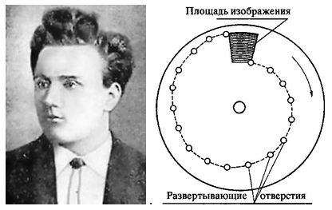

Рисунок 1 - Пауль Готлиб Нипков и его диск.

Это давало развертку на 30 телевизионных строк. Вращение дисков Нипкова в телевизионной камере и в телевизоре было синхронизировано. Каждое отверстие сканировало одну строку. Освещенность фотоэлемента зависела от яркости передаваемой картинки в сканируемой точке. В телеустройстве, позади диска Нипкова, располагалась лампа, которая изменяла яркости свечения и формировала изображение.

Светочувствительный датчик появился благодаря работам русского ученого А. Г. Столетова, открывшего явление фотоэффекта - эмиссии электронов под действием света. Было замечено особое свойство селена и некоторых других материалов изменять свое электрическое сопротивление при освещении: чем ярче свет, падающий на селеновую пластинку, тем легче она проводит ток.

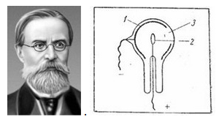

Рисунок 2 - А. Г. Столетов.

Сам термин "телевидение", сложившийся из двух слов: греческого tele (далеко) и латинского visio (видение), ввел в практику преподаватель Артиллерийской академии из Санкт-Петербурга К. Д. Перский

Первые электро-механические телевизоры с использованием диска Нипкова имели всего один светочувствительный элемент. Нужно ли говорить, что ни о каком качестве речь тогда не шла - это была просто игра теней и силуэтов. Было ясно, что один элемент просто не успевал отслеживать изменение яркости изображения, нужна была "матрица".

Изобретателем электро-механической развёртки по праву считается шотландский инженер Д. Берд

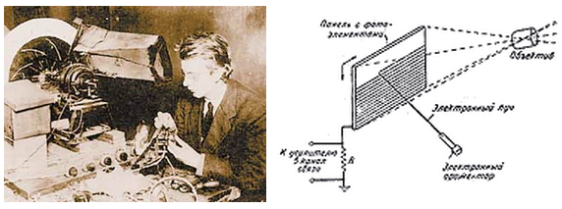

Рисунок 3 - Д. Берд. Электро-механическая развёртка

Селеновая пластина была разбита на "кусочки", изображение от объектива падало на неё, засвечивая каждый "кусочек" по разному, информация о напряжении на каждом участке считывалась электронным лучём и передавалась последовательно. Диск Нипкова вращался со скоростью 12,5 об/сек, формируя 12,5 кадров в секунду из 30 строк каждый (по кол-ву отверстий)

Приёмник (электро-механический передатчик) имел точно такой же диск (скорость вращения была синхронизирована), объектив и лампу, расположенную за диском (в фокусе). Её свечение изменялось так же, как и сигнал с датчика (передающей камеры), таким образом формировалось "изображение".

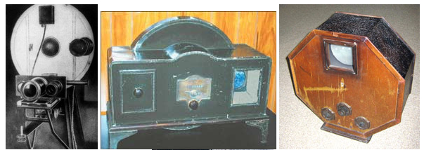

Рисунок 4 - Электро-механические приёмники.

Размер такого изображения (без дополнительной линзы) был примерно 3х4 см, конечно же, этого было недостаточно. Можно было увеличить количество отверстий в диске (100-200), но тогда размер "телевизора" и передающей камеры уже выходил за все пределы .

Было ясно, что механическая развёртка не имеет будущего. В 1907 году профессор санкт-петербургского Технологического института Б. Л. Розинг разработал образец электронно-лучевой трубки с магнитной разверткой из двух пар взаимно-перпендикулярных катушек (отклоняющая система), укрепленных на горловине баллона. В мае 1911 года Б. Л. Розинг продемонстрировал свое изобретение перед научной аудиторией.

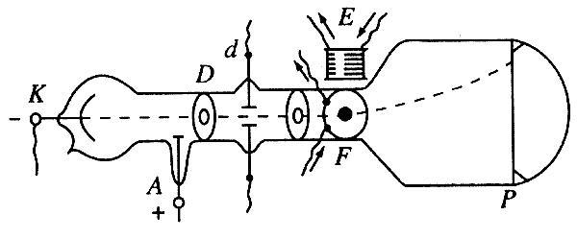

Рисунок 5 - Трубка Розинга.

Трубка Розинга имеет управляющие пластины d, на которые подается сигнал от фотоэлектрического приемника. Таким образом электронный луч мог меняет яркость свечения экрана в разных точках, соответственно передаваемому изображению. Количество "строк" в кадре при такой развёртке значительно увеличивалось. По сути, это был первый кинескоп.  
Первые попытки телетрансляций были сделаны уже в начале 20-х. Но экраны у телеприемников были настолько малы (порой не больше дверного глазка), что делало устройство очень неудобным для просмотра передаваемого изображения. Увеличить размеры экрана не представлялось возможности, так как терялось качество сигнала, а картинка больше походила на мозаичный рисунок, нежели на целостное изображение. При этом сам телеприемник был достаточно громоздким, что совершенно не сочеталось с малюсеньким экранчиком.

[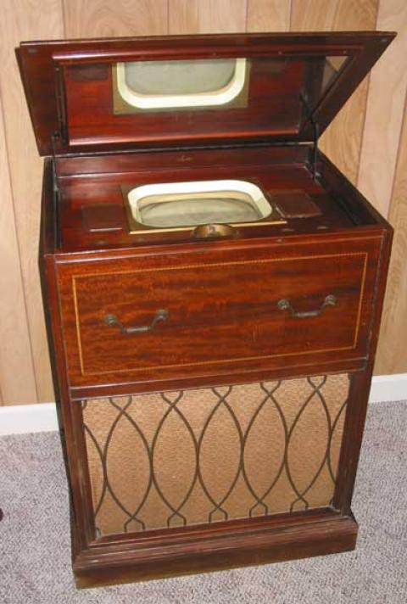](https://www.ferra.ru/photo/tv/review/evolution-tv/16277/398227)

Рисунок 6 – Телевизионный приемник с первым кинескопом.

Оставалась вторая проблема - передатчик. Основная трудность заключалась в том, что при развертке передаваемого изображения свет воздействует на светочувствительный слой очень кратковременно - миллионные доли секунды. Возбуждаемый при этом заряд оказывается ничтожно малым, усилить его до величины, необходимой для передачи, было чрезвычайно трудно. Зворыкин задался целью создать трубку с накоплением заряда.  
В 1931 году он разрабатывает устройство, названное «иконоскопом», (от греческих слов "икон" - "образ" и "скоп" - "видеть") которое и запустило процесс перехода от электромеханики к электронному телевидению.

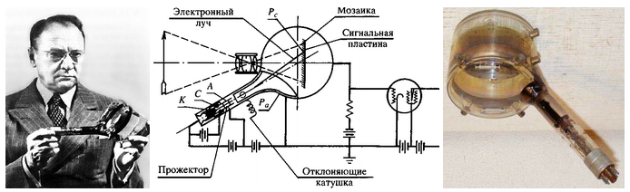

Рисунок 7 – Зворыкин и «иконоскоп».

На данном этапе была осуществлена попытка конвейерного производства телеприемников с электронной телевизионной системой.

В тридцатых годах в области телевизоростроения стартует так называемая гонка за лидерство. Разные источники свидетельствуют о том, что приблизительно в одно и то же время на разных континентах (в Советском Союзе и в США) начинается телевизионный бум. После того, как практически одновременно в этих странах инженеры подают заявки на патент аналогичных приборов (передающую телевизионную трубку с накоплением электрического заряда на мозаичном фотокатоде), телевизионное вещание начинает занимать собственную нишу в развитии технологий.

В Союзе усилиями Инженера С. Катаева в 1931 году проводятся регулярные телетрансляции с четкостью 30 строк на волнах 379 и 720 м. А в США лаборатория RCA, за которой закреплен В. Зворыкин, собирает первый полностью электронный телеприемник.

Но не стоит думать, что только Америка и СССР были заняты телевизионными разработками. Буквально в считанные годы Британия начинает собственные регулярные телевизионные трансляции. Пионером в телевидении становится британский вещатель, ранее занимающий только радиопространство, — компания ВВС. Заметим, что сегодня этот концерн считается эталоном качества телевизионного производства: новостного, развлекательного, познавательного, коротко- и полнометражного.

На самом деле, попытки телевещания были в то время предприняты во всех передовых европейских странах, а также в США. Для этого были установлены специальные телевизионные вышки-трансляторы, где применялся принцип вещания по системе оптико-механической развертки изображения: США (1927 г.), Британия (1928 г.), Германия (1929 г.). Полностью электронный принцип вещания в ультракоротком волновом диапазоне (УКВ) был апробирован и начал действовать постоянно как раз в середине 30-х: в Германии (441 строка), в Британии (405 строк), в Италии (441 строка) и Франции (455 строк).

[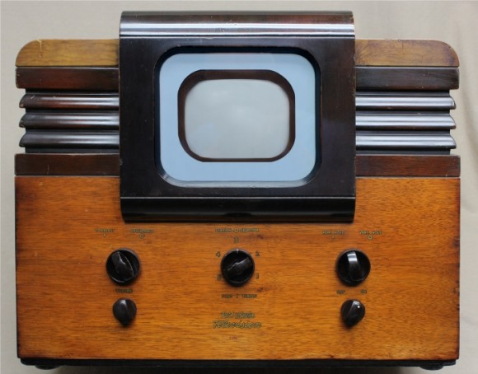](https://www.ferra.ru/photo/tv/review/evolution-tv/16277/398231)  
Рисунок 8 – Телевизор Зворыкина.

Телевизор Зворыкина успешно прошел тестирование, и в 1939 году появляется модель американского телевизионного приемника для широкой продажи. Устройство под названием RCA ТТ-5 производилось в четырех модификациях: три из них были консольные, одна — настольная. Все телевизоры имели экран с диагональю 5 дюймов. Комплектующие собраны под одним корпусом, представляющим деревянный шкаф из ореха ручной работы. Презентация нового устройства для широкого потребителя состоялась на Всемирной выставке научно-технических достижений в Нью-Йорке.

В Советском Союзе запуск телевизионного вещания был анонсирован на всю страну. В 1931 году во всесоюзной газете «Правда» была опубликована информация о том, что такого-то числа «в СССР впервые произойдет опытная передача дальновидения».

Похоже, что тестовый запуск прошел успешно, так как буквально через год в Союзе на заводе «Коминтерн» (г. Ленинград) началась полномасштабная сборка отечественных телеприемников «для индивидуального пользования», устройство которых было разработано А. Брейтбартом. Аппарат представлял собой некий ТВ-тюнер, который подключался к радиоприемнику. За три года было произведено несколько тысяч единиц техники с экранчиком размером с фотографию в паспорте (3х4 см), выпускаемых под серийным номером Б-2. Они работали по схеме оптико-механической разверстки.

[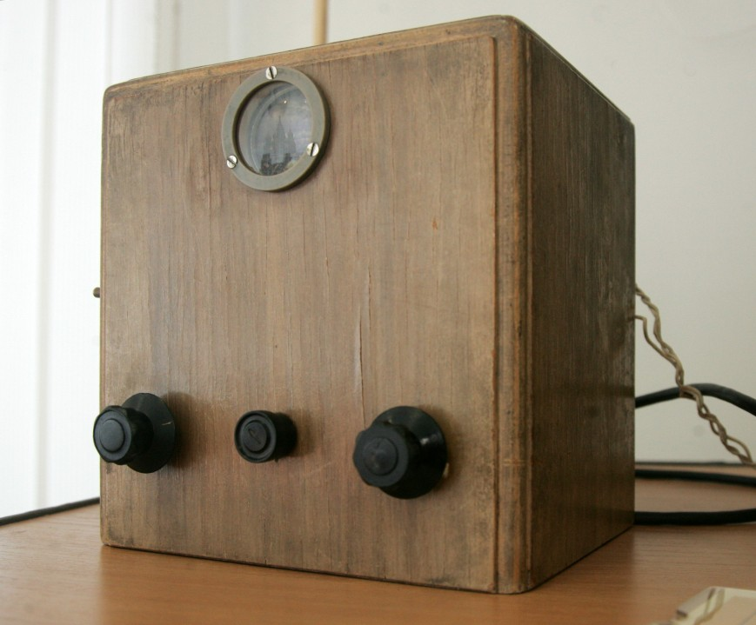](https://www.ferra.ru/photo/tv/review/evolution-tv/16277/398223)  
[Телевизор Б-2](https://www.ferra.ru/photo/tv/review/evolution-tv/16277/398223)

В конце 40-х был представлен полностью электронный советский телевизор.

[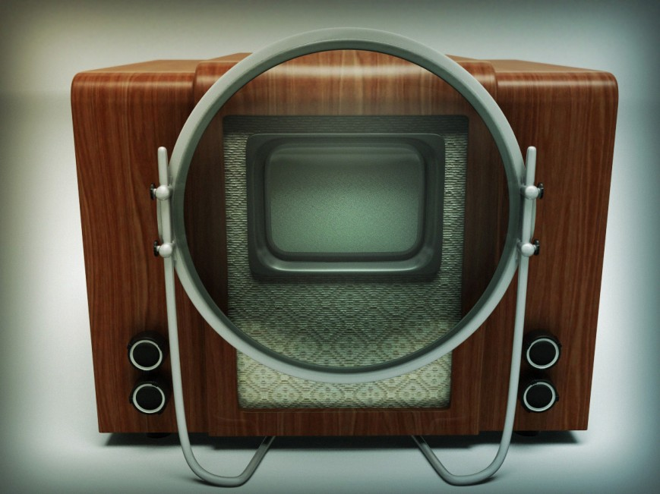](https://www.ferra.ru/photo/tv/review/evolution-tv/16277/398226)  
[КВН-49](https://www.ferra.ru/photo/tv/review/evolution-tv/16277/398226)

[Источник](https://www.ferra.ru/click/article/https:/st.fl.ru/users/3d-labs/upload/f_4e80d29ea9fb1.jpg)

КВН-49 все еще имел незначительные размеры экрана. Для того чтобы хоть как-то обеспечить себе комфортный просмотр, требовалось перед телевизором устанавливать специальную увеличительную линзу, заполненную дистиллированной водой.

Все телевизионные приемники, которые в то время производились, были монохромными. Выпускать устройства с передачей в цвете в Союзе начали только с 1967 года.

Полномасштабное цветное телевизионное вещание в мире началось только в 50-х. Здесь венец первенства принадлежит американцам. Первым полноправным «цветным транслятором» считается крупная компания CBS, использовавшая систему передачи определенной последовательности каждого из трех основных цветов. Это происходило так: колесо, составленное из спектральных элементов синего, красного и зеленого оттенков, вращалось перед камерой, в это же время второе колесо с абсолютной синхронностью вращалось перед телеэкраном.

С середины 50-х началась крупная продажа цветных телевизоров с диагональю экрана 15 дюймов. Затем экран был увеличен до 19 дюймов, а там и до 21 дюйма.

[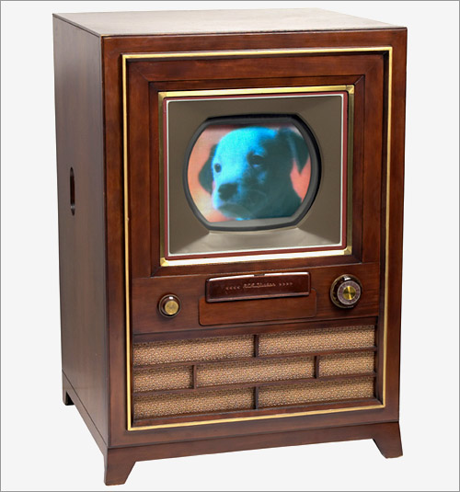](https://www.ferra.ru/photo/tv/review/evolution-tv/16277/398229)  
[СТ-100](https://www.ferra.ru/photo/tv/review/evolution-tv/16277/398229)

Данные телевизионные устройства позволить могли себе далеко не все. Естественно, из-за высокой стоимости оных. Первый американский цветной телевизор Westinghouse в рознице стоил порядка 1300 долларов США. Более дешевый вариант («всего» за 1000 долларов) — модель телевизора CT-100 — предлагала компания RCA.

На самом деле, эволюционное развитие приемников телевизионного сигнала напрямую зависело от технологического развития телевещания. Так, на смену оптико-механическим телевизионным системам пришла электроника. Первые устройства с новой системой вещания внешне мало чем отличались от своих предшественников, да и параметры имели аналогичные (30 строк сканирования). Но эволюция не стояла на месте. Сначала диски Нипкова были заменены на сложные электронные схемы, а затем миниатюрного размера экранчики, которые приходилось дополнять увеличительными приборами, стали также увеличиваться в размерах. Претерпело изменения и разрешение экрана: 60 строк, 120 и, наконец, 625 строк для систем PAL и SECAM, а также 525 строк для системы NTSC.

Чем больше становился экран телевизора, тем значительнее был размер ЭЛ-трубки кинескопа.

Только в конце ХХ столетия технологии телеконструирования достигли такого развития, что производители смогли представить приемники с плоскими по вертикали экранами. То есть сферическая форма дисплея была заменена на цилиндрическую

## Плазменные телевизионные панели

В 1992 году компания Fujitsu выпустила первую модель цветной плазменной панели. А через четыре года ее усовершенствованную версию представила Panasonic.

[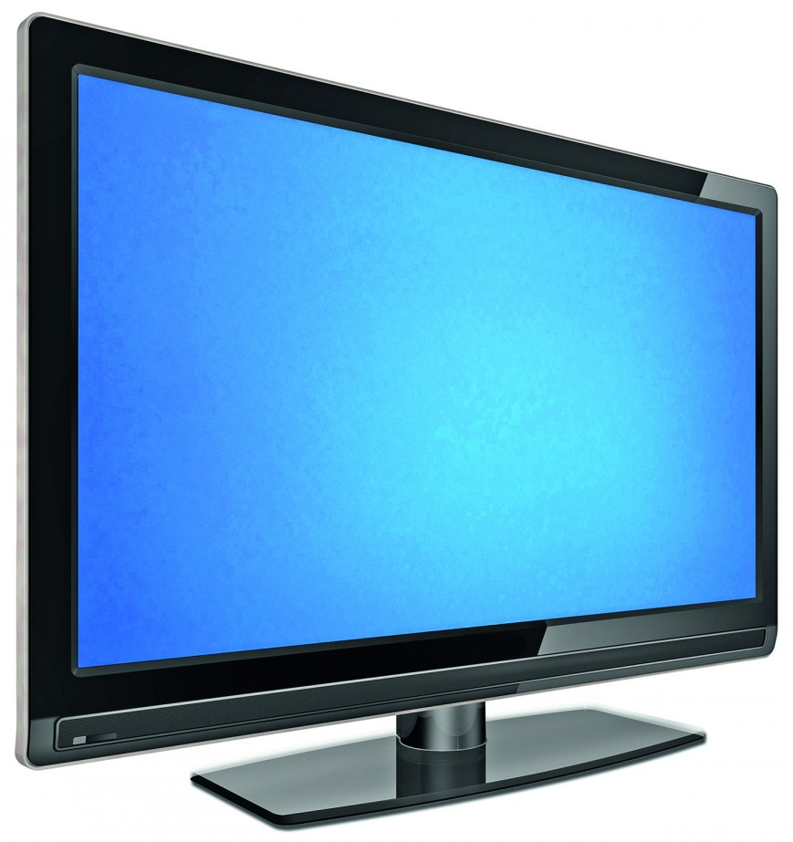](https://www.ferra.ru/photo/tv/review/evolution-tv/16277/398222)  
[Компания Fujitsu представила современную плазменную панель](https://www.ferra.ru/photo/tv/review/evolution-tv/16277/398222)

Революционным шагом для плазменных телевизоров стала внедренная технология Full HD. Проекции на 42-дюймовую панель с разрешением в 1920х1080 пикселей в сочетании с Sub-fi eld drive 480 Гц стали еще одним достижением Panasonic.

## Жидкокристаллические дисплеи

Многие считают, что технология жидких кристаллов — это изобретение современности. На самом деле, ей уже больше сотни лет. Австрийский ботаник Ф. Райнитцер, исследуя холестерин в растениях, совершенно случайно обнаружил эти самые жидкие кристаллы. Сия необычная субстанция при нагреве растекалась в жидкость, но сохраняла свою первоначальную кристаллическую особенность.

Джорджем Хайльмаером были предприняты попытки «переключения» цветов, вживленных в субстанцию искусственно. Конечно, поначалу никто и не собирался добавлять всю палитру. Были интегрированы только белый и черный цвета. «Игры» с красками в электрооптическом эффекте жидких кристаллов позволили добиться видимых успехов. И в 1964 году появился первый монохромный жидкокристаллический дисплей, воспроизводящий изображение в режиме динамического рассеивания (DSM). В действие кристаллы приводит электрический ток, то есть вначале полностью прозрачные кристаллы под действием напряжения окрашиваются. Так были изобретены ЖК-панели или LCD.

Не стоит думать, что эту панель тут же стали встраивать в телевизор. Сначала разработчики «попрактиковались» на более мелкой электронике: калькуляторах и электронных наручных часах.

По сути, LCD-технология больше подходила для портативной электроники, нежели для производства телемониторов. Примитивными жидкокристаллическими панелями оснащали мониторы первых мобильных компьютеров — ноутбуков. Матрица была настолько слабой, что с трудом воспроизводила базовые пиксели (красный, синий, зеленый). Статичные объекты ей удавались куда лучше, а вот подвижные изображения приводили к тому, что видеоряд превращался в винегрет.

Современные жидкокристаллические дисплеи имеют активные матрицы, где каждый субпиксель управляется отдельно. А монитор может воспроизводить до 16 миллионов оттенков.

Так как в основе LCD лежит некий шаблон с тонким слоем жидкокристаллического материала, то современные производители панелей стремятся только к одному — сделать свой телевизор самым тонким на свете.

## OLED-дисплей

Понятие OLED расшифровывается как organic light-emitting diode (органический светоизлучающий диод), то есть это тонкопленочный светодиод, где излучающий слой сделан из органических материалов. Над его созданием и усовершенствованием трудились такие именитые производители, как CDT (Cambridge Display Technologies), UDC (Universal Display Corporation) и Kodak.

По сравнению с плазмой и ЖК, у данной технологии очень много преимуществ. Во-первых, это моментальный отклик матрицы (в районе 10 мс). Во-вторых, большой диапазон рабочей температуры (-40/+70 градусов Цельсия). В-третьих, широкие углы обзора. К тому же это безопасный (органический) источник освещения. Такое дополнение могло бы подойти для подсветки LCD-мониторов, что упростило бы оптику ламп и исключило необходимость обеспечения рассеивания света перед панелью.

[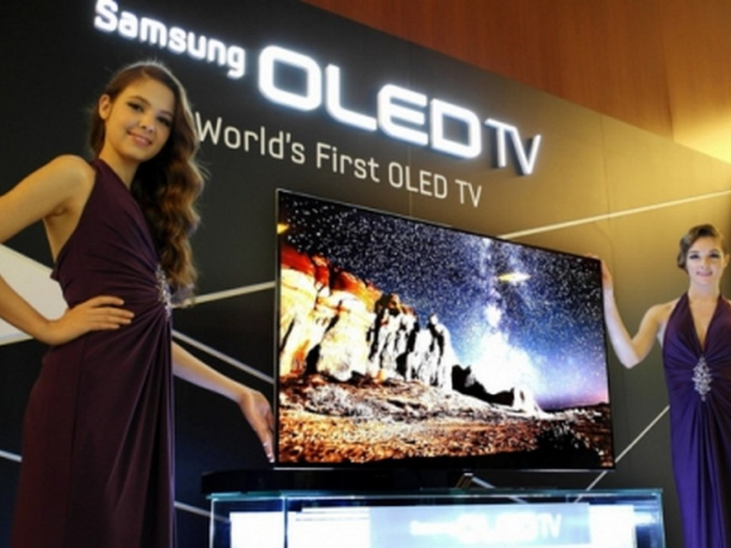](https://www.ferra.ru/photo/tv/review/evolution-tv/16277/398232)  
[Презентация первого телевизора с поддержкой OLED от Samsung](https://www.ferra.ru/photo/tv/review/evolution-tv/16277/398232)

**2 Телевизоры компании Philips.**

Корпорация **Philips** — это один из крупнейших в мире (и самый крупный в Европе) производитель бытовой электроники. Основные направления бизнеса: бытовая электроника, осветительные системы и медицинское оборудование.

История корпорации насчитывает уже более ста лет. Все началось в 1891 году, когда в нидерландском городе Эйндховен (Eindhoven, Netherlands) братья Антон и Херард Филипсы (Anton Philips, Gerard Philips) основали небольшую компанию, занимавшуюся, в основном, производством электрических ламп. Она получила название **Philips & Co.**

В 1898 году, Антон доказал талант великого коммерсанта, укрепив положение молодой компании на мировом рынке. Он заключил контракт на поставку 50 000 угольных ламп-свечей для хрустальных канделябров царского Зимнего дворца в России — этот договор стал первым международным коммерческим проектом Philips.

Компания «Филипс глуйлампенфабрикен НФ» («Электроламповые заводы Филипса») с течением времени приобрела известность в стране и в мире, и уже в 1916 году королева Нидерландов Вильгельмина предоставила предприятию Филипсов право именоваться королевским — c приставкой «Конинклек» (Koninklijke). Жерар и Антон Филипсы смогли не только создать мощное производство, но и показали миру пример нового отношения бизнеса к своему клиенту. Их девиз всегда звучал так: «Цифры важны, но люди важнее».

До 1971 года концерном руководили члены семьи Филипсов, последним из которых был Фредерик Филипс (сын Антона). Фредерик вошёл в руководство компании в 25 лет, а во время Второй мировой войны за нежелание сотрудничать с немецкими оккупантами был арестован. В послевоенное время благодаря его политике развития бизнеса семейное предприятие превратилось в ведущую мировую компанию.

Бизнес Philips «Потребительские товары» фокусируется на изобретениях для красоты и здоровья, ухода за собой и бытовой технике. За более чем сто лет существования исследовательского подразделения Philips, компания стала автором многих инновационных разработок, качественно изменивших быт людей. Среди наиболее интересных инноваций для повседневной жизни, стоит отметить:

### Первый радиоприёмник**[[править](https://ru.wikipedia.org/w/index.php?title=Philips&veaction=edit&section=19" \o "Редактировать раздел «Первый радиоприёмник») |**[**править вики-текст**](https://ru.wikipedia.org/w/index.php?title=Philips&action=edit&section=19)**]**

[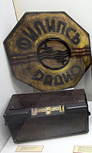](https://commons.wikimedia.org/wiki/File:Philips-1928.jpg?uselang=ru)

Радиоприёмник Philips 2511, 1928 год

Первый радиоприёмник Philips появился в 1927 году и по внешнему виду динамика напоминал граммофон. Он работал на коротких волнах.  
К 1933 году Philips стала крупнейшим производителем радиоприёмников и радиоламп в мире.  
В 1938 году компания создала модель Chapel, которая была намного ближе к современным представлениям о бытовом радио.

### Первый телевизор**[[править](https://ru.wikipedia.org/w/index.php?title=Philips&veaction=edit&section=20" \o "Редактировать раздел «Первый телевизор») |**[**править вики-текст**](https://ru.wikipedia.org/w/index.php?title=Philips&action=edit&section=20)**]**

В 1925 году лаборатории Philips NatLab удается воспроизвести первые телевизионные сигналы, и в 1928 году компания представляет первый телевизор, показывающий картинку из 48 линий на небольшом экране. Philips начинает телевещание из города Эйндховен в 1946 году.

### Электробритва Philishave**[[править](https://ru.wikipedia.org/w/index.php?title=Philips&veaction=edit&section=21" \o "Редактировать раздел «Электробритва Philishave») |**[**править вики-текст**](https://ru.wikipedia.org/w/index.php?title=Philips&action=edit&section=21)**]**

Создателем электробритвы Philishave стал выдающийся инженер Philips Александр Хоровиц, разработавший её в 1939 году. На тот момент электробритвы уже выпускались в Америке, и Хоровиц загорелся идеей создать более совершенную версию. В результате учёный разработал роторную модель. До сих пор бритва с вращающимися лезвиями — это самая востребованная техника для бритья. Она стала одним из наиболее популярных товаров за всю историю существования компании Philips.

### Компакт-кассета, 1963**[**[**править**](https://ru.wikipedia.org/w/index.php?title=Philips&veaction=edit&section=22)**|**[**править вики-текст**](https://ru.wikipedia.org/w/index.php?title=Philips&action=edit&section=22)**]**

[Компактная магнитофонная кассета](https://ru.wikipedia.org/wiki/%D0%9A%D0%BE%D0%BC%D0%BF%D0%B0%D0%BA%D1%82-%D0%BA%D0%B0%D1%81%D1%81%D0%B5%D1%82%D0%B0) стала стандартом на десятилетия. После успешной презентации новинки в 1963 году компания Philips предоставила право на бесплатное использование лицензии другим производителям при условии соблюдения технических стандартов. Расчет оказался верным и позволил компании вытеснить с рынка решения конкурирующих производителей, вскоре компактная кассета превратилась в самый популярный носитель в мире.

### Портативная кассетная магнитола, 1966**[**[**править**](https://ru.wikipedia.org/w/index.php?title=Philips&veaction=edit&section=23)**|**[**править вики-текст**](https://ru.wikipedia.org/w/index.php?title=Philips&action=edit&section=23)**]**

Вслед за внедрением компактной кассеты в 1963 компания Philips представила первую в мире кассетную магнитолу в 1966 году.

### Первый домашний видеомагнитофон, 1972**[**[**править**](https://ru.wikipedia.org/w/index.php?title=Philips&veaction=edit&section=24)**|**[**править вики-текст**](https://ru.wikipedia.org/w/index.php?title=Philips&action=edit&section=24)**]**

В 1972 году Philips выпускает в Англии первый видеомагнитофон для домашнего использования.

### Компакт-диск, 1980**[**[**править**](https://ru.wikipedia.org/w/index.php?title=Philips&veaction=edit&section=25)**|**[**править вики-текст**](https://ru.wikipedia.org/w/index.php?title=Philips&action=edit&section=25)**]**

В начале 1970-х лаборатория Philips NatLab разработала первый лазерный диск. Эта система позволила записывать аналоговое видеоизображение на носитель. Основываясь на этом открытии, исследователи начали разработки в области записи цифровой аудиоинформации на диск. В 1977 году был создан первый прототип CD. Более совершенный вид компакт-диска был разработан уже благодаря объединению усилий Philips и Sony. Новый CD был представлен в 1980 году.

### DVD, 1995**[**[**править**](https://ru.wikipedia.org/w/index.php?title=Philips&veaction=edit&section=26)**|**[**править вики-текст**](https://ru.wikipedia.org/w/index.php?title=Philips&action=edit&section=26)**]**

Цифровой многоцелевой диск DVD стал товаром, продажи которого оказались наиболее динамичными в истории электронных устройств.

**Модели телевизоров Philips на с 2010 по 2015 годах.**

#### ЖК телевизор модель 32PFL3605/60 2010 г.

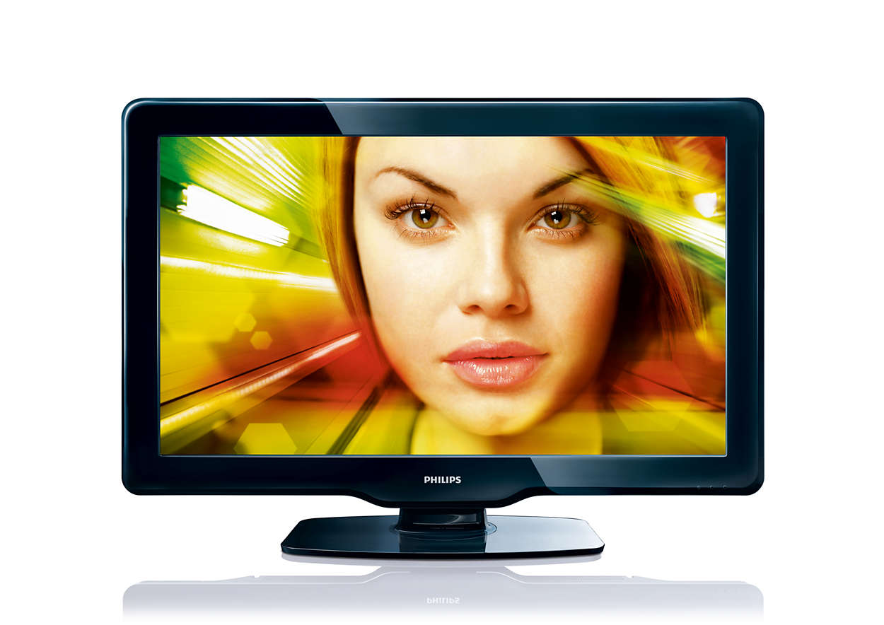

Диагональ экрана (в дюймах) - 32 дюйма.

Разрешение панели - 1920 x 1080р.

Дисплей - ЖКД с активной матрицей Full HD W-UXGA.

#### ЖК телевизор модель 32PFL3606H/60 2011 г.

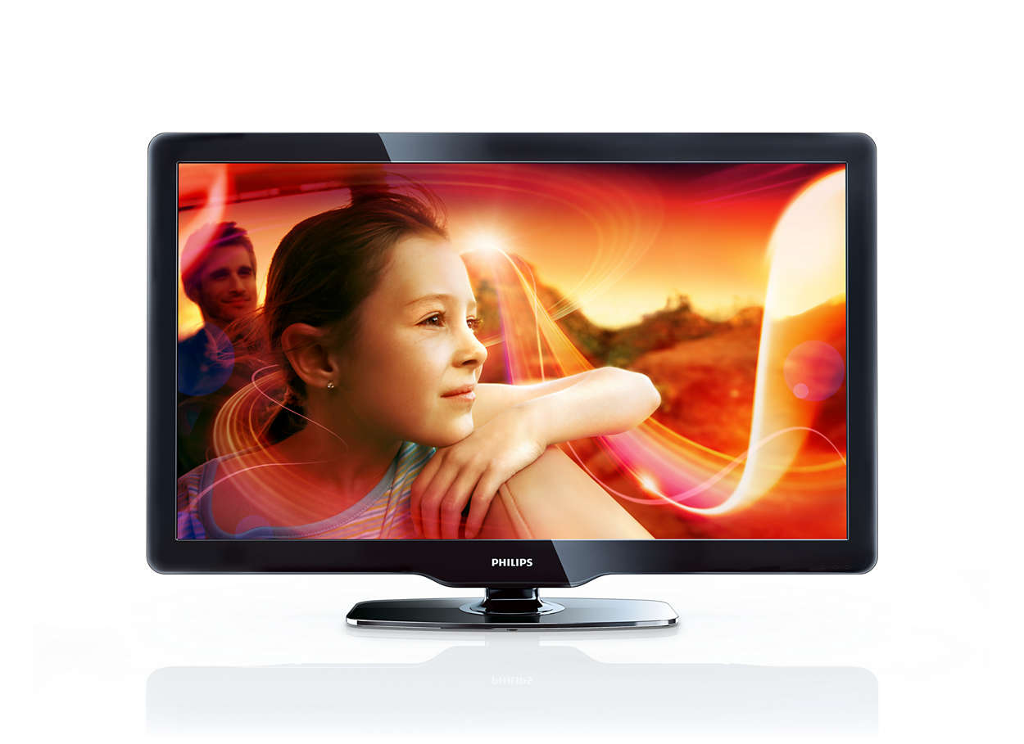

Диагональ экрана (в дюймах) - 32 дюйма.

Разрешение панели - 1920 x 1080р.

Дисплей - ЖКД Full HD.

#### Tелевизор модель Smart LED TV 37PFL3507H/60 2012 г.

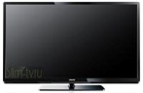

Диагональ экрана (в дюймах) - 37 дюйма.

Разрешение панели - 1920 x 1080р.

Дисплей - LED Full HD.

Tелевизор модель 42PFL3008T/60 *2013 г.*

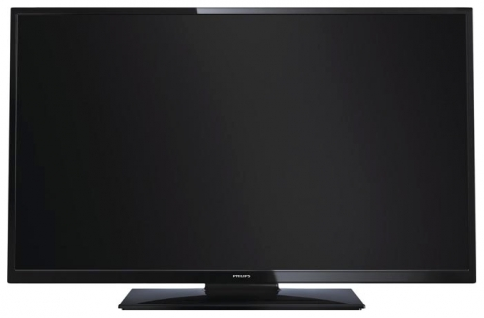

Диагональ экрана (в дюймах) - 42 дюйма.

Разрешение панели - 1920 x 1080р.

Дисплей - LED Full HD.

Tелевизор модель 32PHH4309/60 *2014 г.*

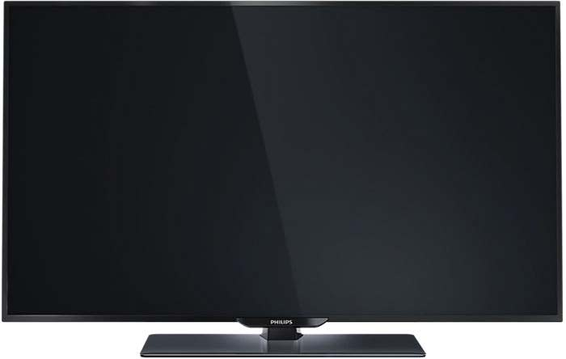

Диагональ экрана (в дюймах) - 32 дюйма.

Разрешение панели - 1366 x 768р.

Дисплей - LED Full HD.

Tелевизор модель 48PFT4100/60 *2015 г.*

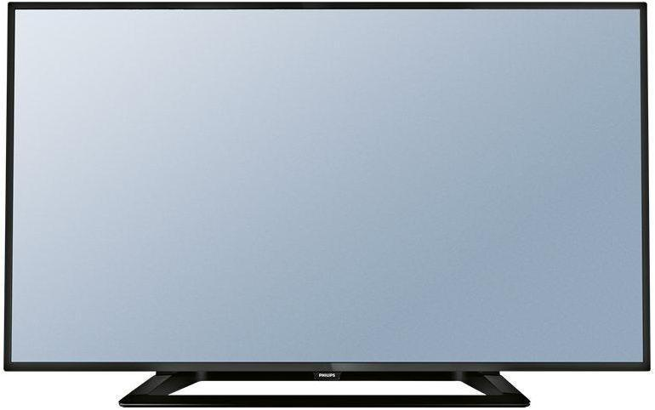

Диагональ экрана (в дюймах) - 48 дюйма.

Разрешение панели - 1920 x 1080p.

Дисплей - LED Full HD.

Таблица 1. Сравнительные характеристики моделей с 2010 по 2015гг.

|  |  |  |  |  |  |  |
| --- | --- | --- | --- | --- | --- | --- |
| Характеристики | Модели | | | | | |
| 32PFL3605/60 | 32PFL3606H/60 | 37PFL3507H/60 | 42PFL3008T/60 | 32PHH4309/60 | 48PFT4100/60 |
| Диагональ ЖК панели, дюймы/формат панели | 32/16:9 | 32/16:9 | 37/16:9 | 42/16:9 | 32/ 4:3/16:9 | 48/ 4:3/16:9 |
| Поддержка HDTV | 1920 x 1080р (ЖКД Full HD) | 1920 x 1080р (ЖКД Full HD) | 1920 x 1080р (LED Full HD) | 1920 x 1080р (LED Full HD) | 1366 x 768 р (LED HD) | 1920 x 1080р (LED Full HD) |
| Яркость, кд/м2 | 400 | 400 | 400 | 300 | 250 | 200 |
| Время отклика матрицы, мс | 5 | 5 | - | - | - | - |
| Динамическая контрастность | 50 000:1 | 100 000:1 | 100 000:1 | 100 000:1 | 100 000:1 | 100 000:1 |
| Выходная звуковая мощность (среднеквадр.) | 2 x 10 Вт, | 20 Вт (2 x 10 Вт) | 20 Вт (2 x 10 Вт) | 6 Вт (2 x 8 Вт) | 10 Вт | 16 Вт |
| Форматы воспроизведения | * MP3 * Фотографии в формате JPEG | * MP3 * Фотографии в формате JPEG | * MP3   Фотографии в формате JPEG | * MP3   Фотографии в формате JPEG | AAC, Технология AMR, LPCM, M4A, MP3,MPEG1, L1/2, WMA версии 2 до версии 9.2, JPEG, BMP, GIF, PNG,PNS | AAC, Технология AMR, LPCM, M4A, MP3,MPEG1, L1/2, JPEG, BMP, GIF, JPS, PNG, PNS |
| Воспроизведение видео | * NTSC   SECAM   * PAL | * NTSC * SECAM   PAL | * NTSC * SECAM   PAL | * NTSC * SECAM   PAL | * NTSC * SECAM   PAL | * NTSC * SECAM   PAL |
| Цифровое ТВ | - | * DVB-C MPEG2* * DVB-C MPEG4* * DVB-T MPEG2* * DVB-T MPEG4* | * DVB-C MPEG2* * DVB-C MPEG4* * DVB-T MPEG2*   DVB-T MPEG4* | DVB-T/T2/C | DVB-T/C | DVB-T/T2/C |
| Потребляемая мощность, Вт | 105 | 120 | - | - | - | - |

#### **3 Описание работы телевизионного приемника.**

#### **ЖК телевизор модель: 32PFL3605/60 2010 г. на базе шасси TPM4.1ELA**

ТВ шасси ТРМ4.1Е LA предназначено для производства ЖК моделей с панелями диагональю 32 и 42 дюйма, а именно, 32PFL3605/12,

32PFL3605/60, 42PFL3605/12, 42PFL3605/60.

В пластмассовом корпусе на подставке размещены следующие элементы:

— ЖК панель (LCD DISPLAY);

— плата основного блока питания (MAIN POWER SUPPLY);

— плата клавиатуры (KEYBOARD CONTROL PANEL);

—плата инфракрасного (ИК) приемника и индикации (IR LED BOARD);

— плата малых сигналов (Small Signal Board (SSB);

— динамические головки.

Блок-схема ТВ шасси ТРМ4.1Е LA приведена на рис

Фактически все элементы схемы, включая все интерфейсные разъемы входов-выходов, размещены на плате малых сигналов SSB, расположение основных элементов на этой плате приведено на рис. 3.5.

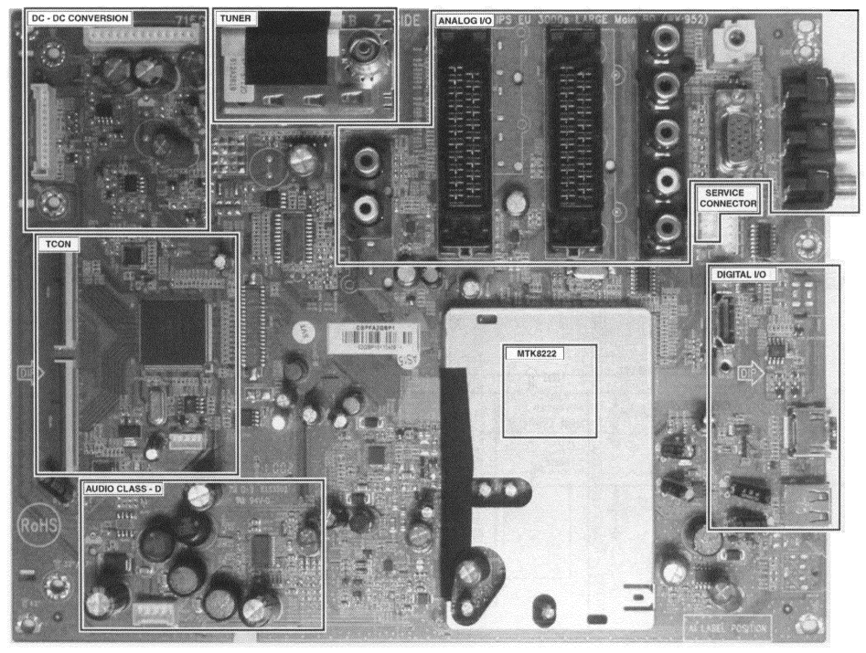

Рисунок

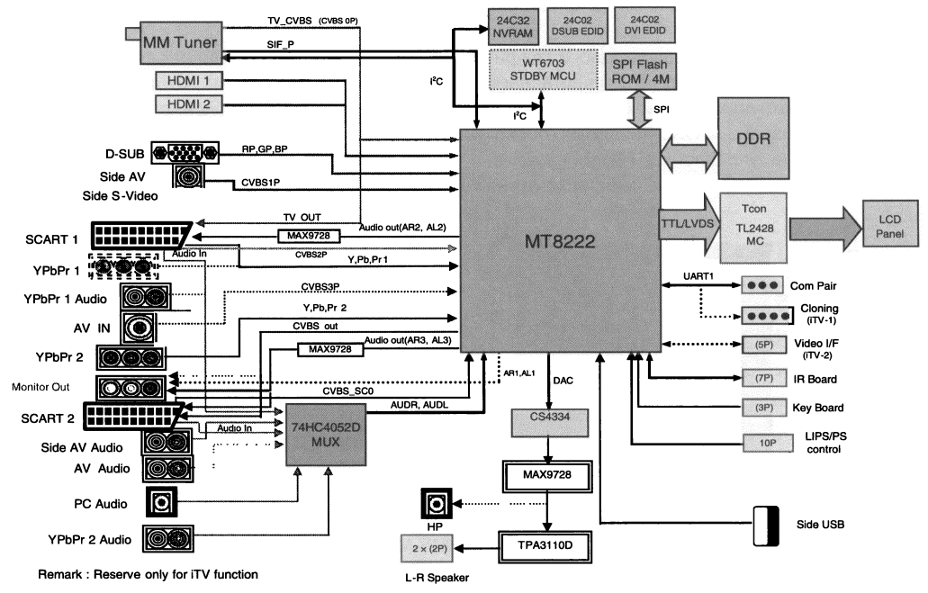

Блок-схема ТВ шасси ТРМ4.1ELA

Особенностью рассматриваемого шасси является использование двух управляющих микроконтроллеров: однокристального ЖК ТВ контроллера типа МТ8222 фирмы MediaTek и микроконтроллера дежурного режима (Standby) типа WT6703F фирмы Weltrend. Микросхема МТ8222 представляет собой однокристальную БИС, предназначенную для реализации ЖК ТВ с мультимедийными аудио- и видеовходами и выходным форматом вплоть до Full HD (1080р). Микросхема включает в себя трехмерный гребенчатый фильтр и мультистандартный ТВ видео- и аудиодекодер, совместимый со всеми стандартами видеокодирования NTSC/PAL/SECAM и звуковыми стандартами NICAM/A2/FM-stereo. Кроме того, в составе БИС имеется 2-канальный 8/10-битный LVDS-передатчик для сопряжения с ЖК панелями различного типа. Упрощенная блок-схема БИС МТ8222 приведена на **рис**. 3.6.

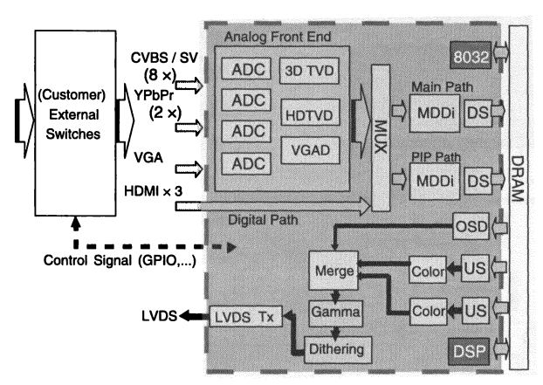

Наличие в составе БИС двухмерного графического ядра позволяет получать качественное изображение движущихся объектов с высокой степенью детализации, а OSD-генератор позволяет реализовать управление ТВ пользователем.

ИМС WT6703F обеспечивает функционирование ТВ в дежурном режиме, когда требуется минимальное энергопотребление. Ядро ИМС совместимо с системой команд 8051, в составе микросхемы имеются Flash-память, SRDAM, два ШИМ, детектор режимов энергосбережения (DPMS), 2-канальные таймеры, интерфейс UART, три интерфейса ведомого устройства I2C, 4-канальный 8-битовый АЦП, дежурный таймер, интерфейс ISP (интерфейс для внутрисхемного программирования) и другие узлы. Для связи дежурного с главным процессором МТ8222 используется интерфейс I2C.

Тюнер (MM Tuner на рис. 3.4) обеспечивает прием и обработку ТВ сигналов стандартов PAL/SECAM/NTSC. На выходах тюнера формируются ПЦТС и звуковой сигнал 2-й ПЧ, которые поступают, соответственно, на входы видеопроцессора и аудио демодулятора в составе БИС МТ8222.

ТВ шасси обеспечивает прием и передачу (вход/выход) следующих сигналов:

— компонентных сигналов (вход YPbPr) со стандартным (SD) и высоким (HD) разрешением;

— композитных сигналов (входы CVBS и S-Video) совместно со звуковыми сигналами;

— ПЦТС, аналоговые RGB/SYNC-сигналы и звуковые сигналы R/L (вход-выход SCART);

— цифровые видеосигналы (вход HDMI) с поддержкой функции HDCP;

— аналоговые видеосигналы RGB от PC (вход D-SUB);

— выход аналоговых видео- и аудиосигналов на разъемы JACK.

Видеосигнал выбранного источника поступает на видеопроцессорный узел БИС для дальнейшей обработки. Звуковые сигналы поступают на мультиплексор MUX, а с его выхода выбранный сигнал также поступает на вход БИС и обрабатывается звуковым процессором в ее составе. С выхода БИС звуковой цифровой сигнал поступает усилитель наушников U6202 (МАХ9728), а с его выходов — на цифровой усилитель звуковой частоты типа ТРА3110D. С выхода усилителя сигнал подается на звуковые головки. После обработки видеопроцессорным узлом МТ8222 видеосигналы через LVDS- интерфейс подаются на дисплейный контроллер T-CON. Упрощенная архитектура контроллера T-CON приведена на рис. 3.9.

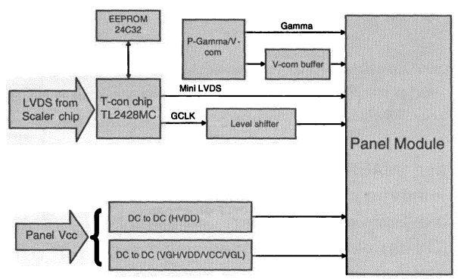

ИМС Т-CON преобразует сигналы интерфейса LVDS в mini-LVDS, a ИМС сдвига уровней преобразует логические сигналы ИМС T-CON в сигналы высокого уровня для ЖК панели. В составе ИМС гамма-коррекции типа МАХ9668ЕТР имеется 8 опорных источников для реализации гамма-коррекции и один источник для формирования напряжения питания V-COM. Для хранения пользовательских данных к МТ8222 через интерфейс I2C подключена микросхема энергонезависимой памяти (NVM) типа 24С32. Поэтому же интерфейсу к БИС подключены микросхемы типа 24С02, по одной на каждый интерфейс — ПК (разъем D-Sub) и DVI (разъем HDMI), в которых хранятся идентификационные данные о ЖК панели. По последовательному интерфейсу SPI к БИС МТ8222 подключена Flash-память типа MX25L6405DMI объемом 64 Мбита (архитектура 32М х 2 бита, 128 блоков х 64 кбайт), в которой хранится управляющая программа ТВ (прошивка).

Модели ТВ имеют встроенные блоки питания, в составе которых имеются инверторы (DC/AC-конверторы), от которых питаются электролюминесцентные лампы подсветки (CCFL) ЖК панелей. На рис. 3.13 приведена блок-схема цепей и элементов питания, размещенных на плате скалера. Основной блок питания формирует постоянные стабилизированные напряжения +24, +12 и +5 В (+5V_STBY).

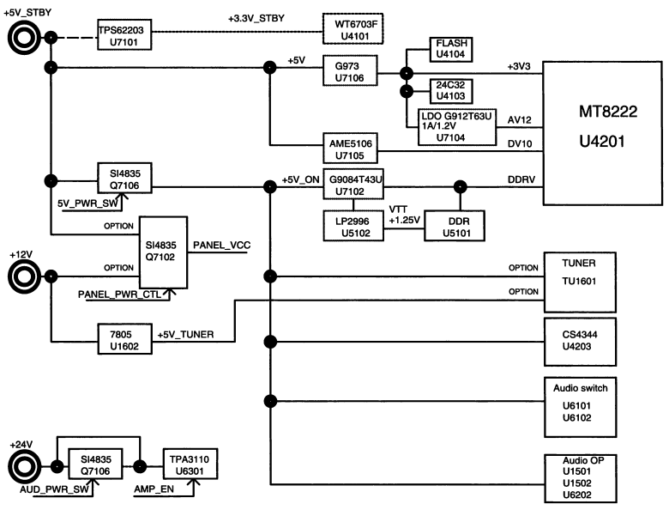

Цифровой УМЗЧ U6301 (ТРА3110) питается напряжением +24 В. ЖК панель питается напряжением +12 В через ключ Q7102. Из этого же напряжения линейным стабилизатором типа 7805 (U61102) формируется напряжение +5В, которым питается тюнер. С помощью импульсных понижающих DC/DC- конверторов 115102, U7101, U7102, U7105, U7106 и U7104 формируются, соответственно, напряжения VTT( 1,25В), DDRV (2,5В), DV10(1 B),+3V3 (3,3 В) и AV12 (1,2 В), необходимые для питания всех узлов платы SSB.

#### **4 Описание работы блока питания.**

В рассматриваемой модели ТВ для задней подсветки ЖК панелей применяются электролюминесцентные лампы (CCFL — Cold Cathode Fluorescent Lampe), для питания которых необходимо высокое высокочастотное напряжение. В связи с этим блоки питания телевизоров со- стоят из двух узлов:

— основного источника, от которого питаются плата малых сигналов (SSB - Small Signal Board) и ЖК панель; — DC/AC-преобразователя (инвертора), питающего CCFL. Рассмотрим эти узлы более подробно.

Принципиальная электрическая схема основного источника питания 32-дюймовых моделей ТВ приведена на рис. 3а и 3б. Этот узел формирует из переменного напряжения сети 220...240 В/50 Гц постоянные стабилизированные и гальванически развязанные от сети напряжения 5, 12 и 24 В для питания платы SSB и ЖК панели.

Напряжением +5 В (обозначение +5VSB на рис. 3.21) питается управляющий микроконтроллер (МК) U4201 (МТ8222) в дежурном режиме. С помощью импульсных и линейных регуляторов из 5 В формируются напряжения 3,3, 1,2 и 1 В для питания отдельных узлов МК (см. блок-схему на рис. 3.23). Это же напряжение 5 В (5V_ ON на рис. 3.23) в рабочем режиме через ключ Q7106 подается для питания цифровых и управляющих узлов ТВ (см. принципиальную электрическую схему ТВ в [6]).

Напряжение 12 В используется для питания ЖК панели и тюнера TU1601. На панель напряжение поступает через ключ на полевых MOSFET-транзисторах Q7102 (управляется сигналом МК PANEL_PWR_CTR), а на тюнер — через стабилизатор 5 В U1602 (рис. 3.23).

Напряжение 24 В основного источника служит для питания цифрового усилителя мощности звука ТРА3110, оно поступает на ИМС через ключ Q7106, управляемый сигналом МК AUD_PWR_SW.

Необходимо отметить, что инвертор CCFL также питается от основного блока питания. С выхода корректора коэффициента мощности (ККМ) на него подается напряжение +400 В, а напряжение 12 В используется для питания управляющих цепей инвертора.

Основной источник состоит их следующих функциональных узлов:

— ККМ;

— дежурного источника напряжения 5 В (5VSB);

— рабочего источника напряжений 24 и 12 В.

**Корректор коэффициента мощности**

ККМ служит для повышения КПД источника питания за счет уменьшения реактивной составляющей нагрузки питающей сети. ККМ реализован по схеме повышающего преобразователя (Boost), в составе которого

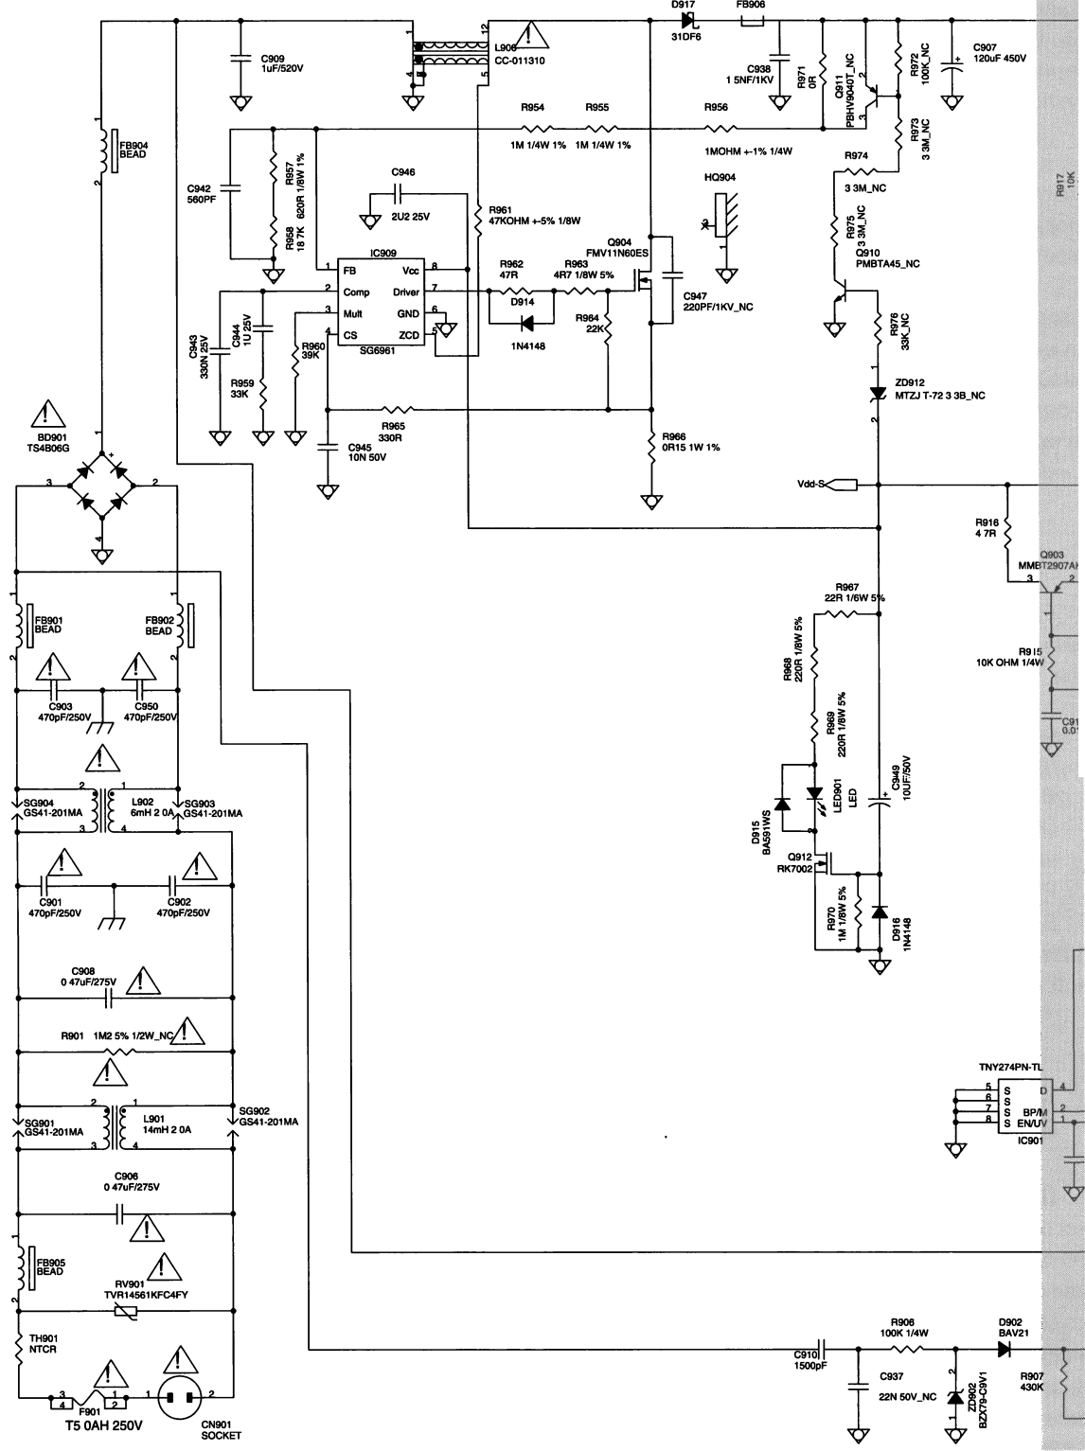

Рисунок

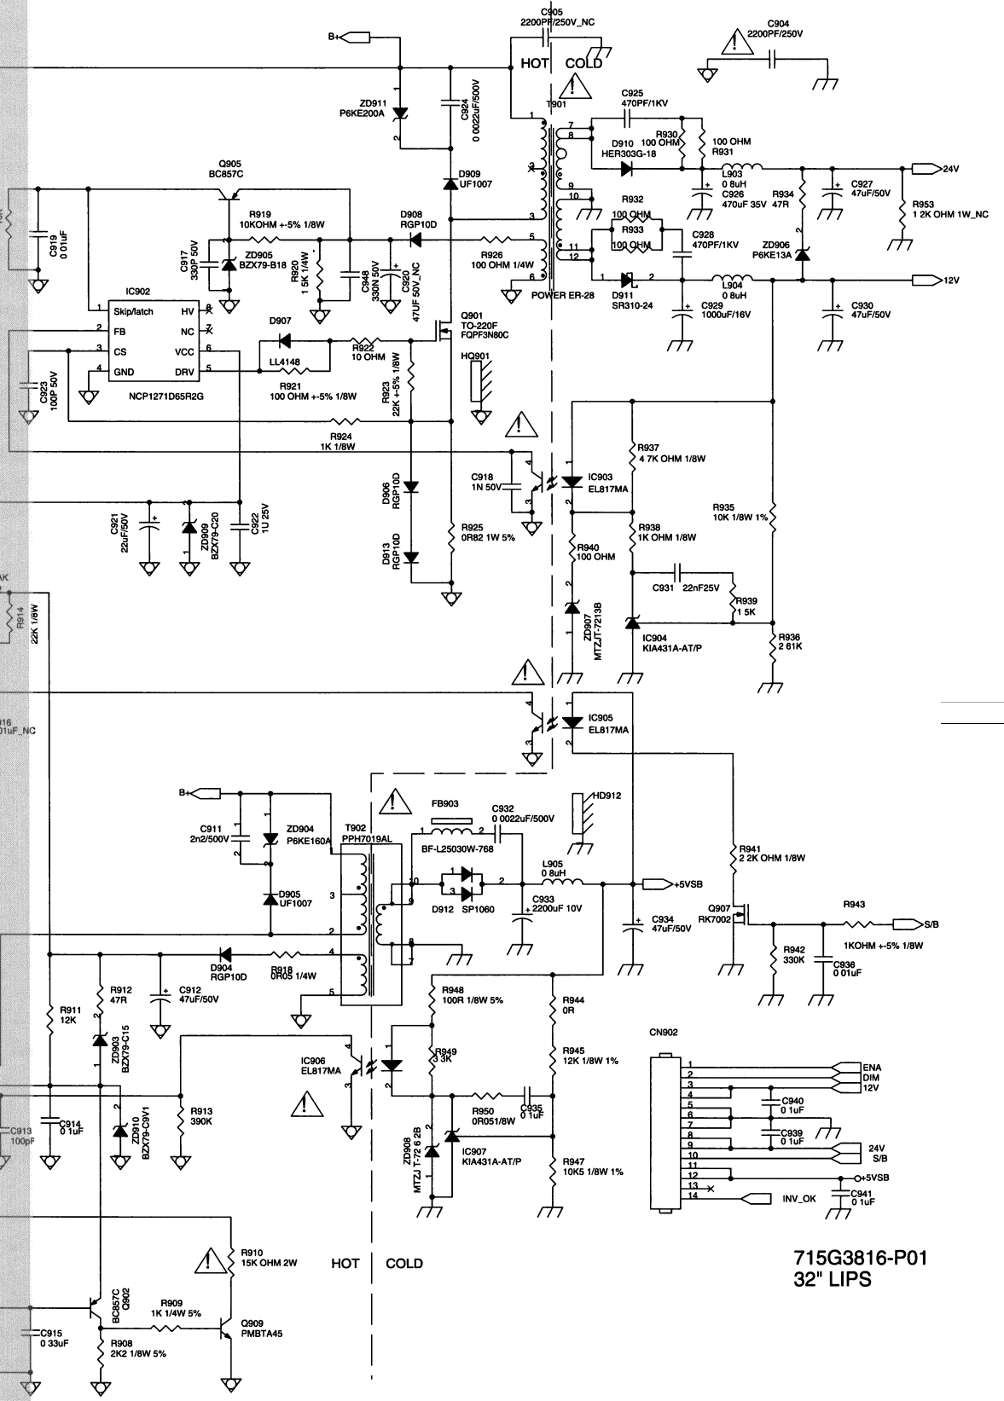

Рисунок

дроссель (индуктор) L908, силовой ключ — MOSFET-транзистор Q904 и управляющий контроллер IC909 типа SG6961 фирмы Fairchild Semiconductor.

Микросхема SG6961 обеспечивает работу ККМ в режиме критической проводимости CRM (Critical Conduction Mode) — на границе прерывистого и непрерывного токов через индуктор. ИМС контролирует время открытого состояния силового ключа для стабилизации выходного напряжения схемы и достижения коррекции коэффициента мощности. Максимальное время открытия ключа программируется для обеспечения безопасного режима в

случае понижения (пропадания) входного переменного напряжения. В ИМС используется фирменный мультивекторныи операционный усилитель сигнала ошибки (УСО), обеспечивающий быстродействующую переходную характеристику и высокую стабилизацию выходного напряжения ККМ. Назначение выводов ИМС приведено в таблице 3.7.

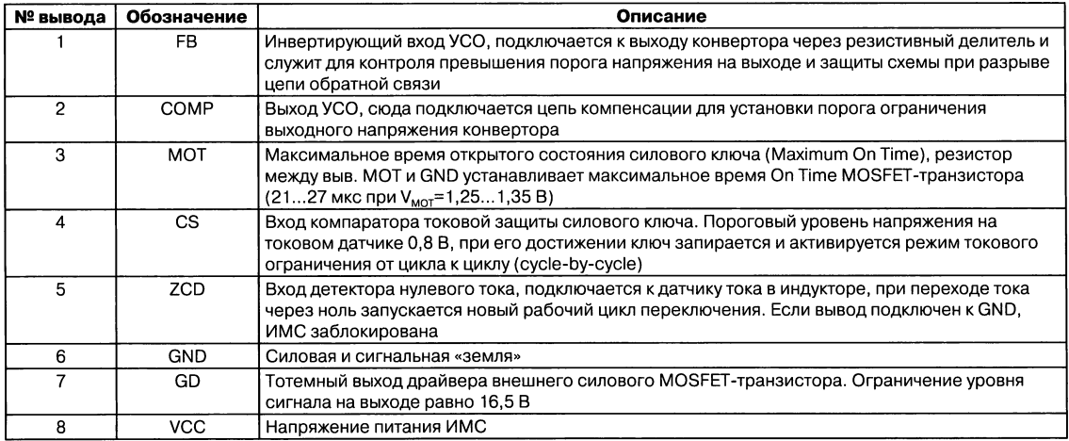

Микросхема SG6961 обеспечивает защиту от высокого напряжения на выходе конвертора (OVP — Over Voltage Protection), от обрыва обратной связи, токовую защиту силового ключа (ОСР — Over Current Protection) и защиту от низкого напряжения питания (UV — Under Voltage). При напряжении питания 15 В (выв. 8) ИМС запускается током 10...20 мкА, в рабочем режиме потребляемый ток равен 4,5 мА.

В рассматриваемом блоке питания микросхема включена по типовой схеме (см. рис. 3.21). Сетевое напряжение подается на вход ККМ через предохранитель F901 (5 А), помехоподавляющий фильтр L901 L902 С901 С950 С906 С908 и выпрямитель BD901 С908. ККМ включается сигналом S/B, который формируется управляющим микроконтроллером ТВ, активный уровень сигнала — высокий. Этим же сигналом основной источник питания ТВ (см. описание ниже) переключается из дежурного режима в рабочий, т.е.

ККМ работает только в рабочем режиме ТВ. Сигнал Power S/B открывает ключ на транзисторе Q907, через светодиод оптрона IC905 течет ток (он подключен к дежурному напряжению 5 В, которое формируется постоянно при подключении ТВ к сети), фототранзистор оптрона открывается и отпирает ключ на транзисторе Q903. В результате напряжение около 20 В, которое формируется обмоткой 4-5 трансформатора Т902 и выпрямителем D904 С912, подается на контроллер IC909 (выв. 8). Этим же напряжением разблокируется цепь обратной связи, формирующая напряжение на выв. 1 ИМС (FB), и контроллер запускается. В качестве индуктора используется

дроссель L908 с дополнительной обмоткой-датчиком тока, подключенной к детектору нулевого тока — выв. 5 IC909. Выходной тотемный каскад ИМС обеспечивает для управления внешним силовым ключом токи (выв. 7) ±100 мА и напряжения V0H<1,4 В, V0L>8 В. В качестве ключа применен N-MOSFET- транзистор Q904 типа FMV11N60ES (VD=600 В, ID=11 A, RDS(on)=0,64 Ом при ID=5,5 A, VGS=10 В).

Импульсное напряжение на стоке Q904 выпрямляется выпрямителем D917 С907 и полученное постоянное стабилизированное напряжение 400 В поступает на преобразователи дежурного и основного источников, а также на инвертор CCFL.

В качестве выпрямительного диода D917 используется диод со сверхбыстрым восстановлением типа 31DF6: VRRM=600 В, IF=3 A, VFM=1,7В, trr=35 не.

Узел на элементах ZD902, D902, Q902 и Q903 служит для защиты источника в аварийных ситуациях. Узел на элементах Q912, LED901 — технологический индикатор включения рабочего режима. Светодиод LED901 светится при появлении напряжения Vdd в течение времени заряда конденсатора С949.

**Дежурный источник питания**

Этот источник формирует постоянное стабилизированное напряжение 5 В для питания цепей ТВ в дежурном режиме. Он реализован посхеме импульсного обратноходового преобразователя на ИМС семейства TinySwitch-lll TNY274PN-TL (IC901) фирмы Power Integrations. Микросхема состоит их силового N-MOSFET-транзистора и контроллера (см. блок-схему на рис. 3.25). Назначение выводов ИМС TNY274PN- TL приведено в таблице 3.8.

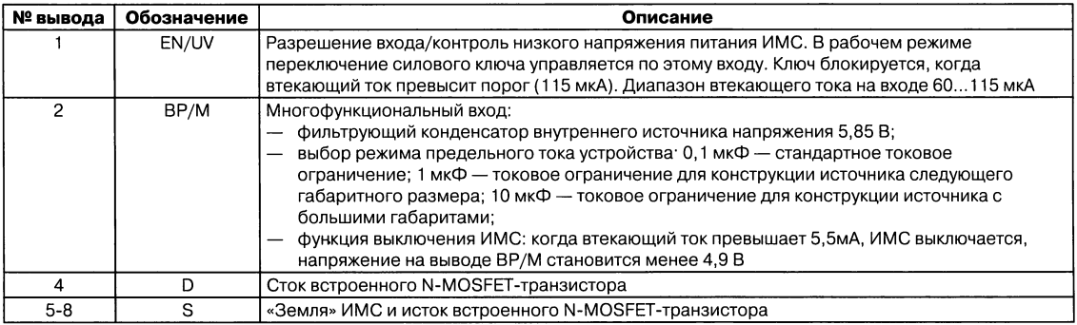

Первичная обмотка импульсного трансформатора Т902 включена между выходом сетевого выпрямителя (когда ККМ неактивен) и стоком

встроенного силового ключа (выв. 4). Контроллер запускается самостоятельно (внутренний источник питания ИМС 5,85 В подключен к

выв. 4), силовой ключ открывается и во вторичной обмотке Т902 появляется выходное напряжение. Это напряжение контролируется цепью обратной связи на элементах IC907, IC906. Когда выходное напряжение превышает опорное, формируемое стабилизатором IC907, через светодиод оптрона IC906 течет ток и фототранзистор оптрона, подключенный к выводу EN/UV, начинает проводить ток. Если ток превышает пороговый уровень вывода, следующий цикл переключения силового ключа запрещается, и выходное напряжение преобразователя понижается. В другом случае цикл разрешается и выходное напряжение растет, что приводит к его стабилизации.

Цепь R912 ZD903 ZD910, подключенная к выв. 2 (ВМ/М),контролирует напряжение обмотки 4-5 Т902. Если напряжение превышает пороговый уровень 15 В, диод Зенера ZD903 начинает проводить ток и ИМС выключается (см. таблицу 3.8). В дежурном режиме (без нагрузки) источник

потребляет не более 150 мВт, а в рабочем — 10...11 Вт.

Вторичная цепь дежурного источника выполнена по схеме однополупериодного выпрямителя, в качестве выпрямительного диода используется диодная сборка типа SP1060 — два диоды Шоттки (VRRM=60В, lF=10 A, VF=0,65 В). Здесь и во всех остальных узлах блока используется оптрон типа EL817MA: светодиод — lF=50 мА, VR=6 В, Р=70мВт; фототранзистор — lc=50 мА, VCE=50 В, Рс=150 мВт.

**Рабочий источник питания.**

Этот узел также реализован по схеме импульсного обратноходового преобразователя, работающего под управлением контроллера типа MCP1271D65R26 (IC902) фирмы On Semiconductor. Микросхема включает в себя контроллер и драйвер силового ключа для N-MOSFET-транзистора (см. блок-схему на рис. 3.26). За счет фирменной технологии пропуска циклов переключения Soft-Skip™, используемой в дежурном режиме, ИМС имеет очень низкое энергопотребление, около 80... 100 мВт (в случае питания от сети АС 220 В). Кроме того, ИМС имеет высоковольтный узел запуска, позволяющий подключать ее непосредственно к выходу сетевого выпрямителя. Назначение выводов МСР1271D приведено в таблице 3.9.

Приведем особенности этой микросхемы:

— токовое управление и фиксированная рабочая частота;

— пропуск циклов переключения в дежурном режиме;

— интегрированная высоковольтная схема запуска;

— таймер защиты от ошибок для точного определения перегрузки;

— 5% точность токового ограничения во всем температурном диапазоне;

— регулируемый уровень пропуска циклов;

— узел защелкивания для защиты от высокого напряжения и перегрева кристалла;

— частотный джиттеринг для снижения электромагнитных помех;

— пиковые значения токов встроенного силового ключа +500/-800 мА.

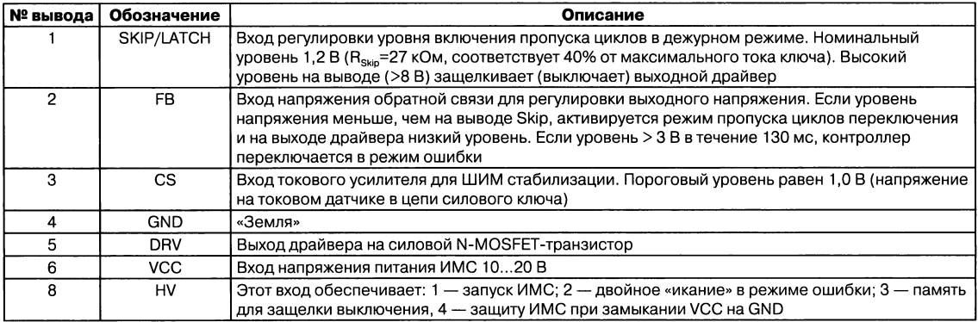

Основной источник, как и дежурный, питается напряжением 400 В от ККМ. Микросхема IC902 питается напряжением 15 В от того же источника, что и контроллер ККМ — от обмотки 4-5 трансформатора Т902 и выпрямителям D904 С912, поэтому высоковольтный узел запуска (выв. 8 IC902) в данном варианте не используется. Номинал резистора R917, подключенный к выв. 1, определяет пороговый уровень включения дежурного режима и пропуска циклов, в данном случае 10 кОм соответствует

20% уровню максимального тока силового ключа. Управляемый стабилизатор напряжения 14,5 В (ZD905 Q905) выполняет функцию внешней защелки ИМС для защиты от высокого напряжения на выходе схемы. Он контролирует напряжение обмотки импульсного трансформатора 5-6 Т901 и, в случае превышения порогового уровня, включается, что приводит к срабатыванию внутренней защелки ИМС и выключению выходного драйвера.

Цепь обратной связи по напряжению основного источника выполнена по такой же схеме, как и в дежурном источнике. Внешний силовой N-MOSFET-ключ Q901 (FQPAF3N80C, ID=1,8 A, VD=800 В, RDS(on)=5>0 Ом ПРИ vgs=1° B) управляется сигналом с выв. 5 IC902. Стокового датчика в цепи силового ключа R925 снимается напряжение и подается на вход токового усилителя ошибки. Цикл переключения начинается с запуска ШИМ тактовым сигналом внутреннего генератора. Момент выключения импульса

ШИМ определяется при сравнении напряжений с выходов токового усилителя (вход CS) и усилителя напряжения обратной связи (вход FB). Рабочий цикл схемы ограничен на уровне 80%.

Во вторичных цепях основного источника используются импульсные выпрямительные диоды Шоттки типов HER303G (цепь 24 В, VRRM=200 В, IF=3 A, VF=1 В) и SR310 (цепь 12 В, VRRM=100B, lF=3A,VF=0,85B)

**5 Таблица неисправностей блока питания.**

|  |  |
| --- | --- |
| Неисправность | Возможные причины/Устранение |
| ТВ не включается и индикатор на перед-  ней панели не светится, перегорел сетевой предохранитель F901 | Скорее всего, это связано с неисправностью ИП. Для того чтобы в этом убедиться, проверяют наличие напряжения 5В на выходе дежурного источнику — контактах 11, 12 CN902 (см. рис. 3.21). Если напряжение равно нулю, отключают ТВ от сети и проверяют ом-  метром сетевой предохранитель F901. Если он  перегорел, проводят осмотр элементов платы (в  первую очередь, элементов сетевого фильтра)  на наличие обгоревших корпусов, разъемов,  вздутия корпусов электролитических конденса-  торов. Подозрительные элементы выпаивают и  проверяют омметром исправность.  Как правило, причиной перегорания F901 служат следующие элементы: транзисторы Q904, Q901, диодный мост BD901, конденсаторы сетевого фильтра, варистор RV901, элементы демпферов ZD911 D909 С924 и ZD905 D904 С911, а также силовые ключи инвертора CCFL Q801  Q802. Все эти элементы проверяют омметром на короткое замыкание, неисправные заменяют.  Выход из строя силового ключа зачастую приводит к пробою драйвера в составе контроллеров IC909 и IC902, IC801, поэтому перед установкой транзисторов проверяют омметром IC901 на отсутствие короткого замыкания между выв. 7 и 6 в ИМС IC901, между выв. 5 и 4 в ИМС  IC902 и между выв. 18, 24 и 17 в IC801. |
| ТВ не включается и индикатор на перед-  ней панели не светится, сетевой предохранитель F901 исправен | Проверяют на обрыв цепь от сетевого разъема до  входа диодного моста ИВ901 и от выхода моста до стоков Q904, Q901 и до выв. 4 IC901. При отсутствии обрыва в цепи подают на блок напряжение сети и проверяют наличие напряжения +320 В на выв. 4 IC901 и высоковольтных импульсов —признак работоспособности преобразователя. Если их нет, проверяют внешние цепи микросхемы, обеспечивающие ее функционирование (см.  описание), и в первую очередь все активные компоненты. Если импульсы на выв. 4 IC901 появляются и сразу же пропадают, проверяют вторичные цепи источника на отсутствие короткого замыкания, исправность элементов в цепи обратной связи. По наличию напряжения 5,85 В на выв. 2 IC901 можно косвенно судить о его исправности.  Лучше всего ИМСIC901 проверить заменой. |
| Если дежурный источник работает (есть  5 В на выходе) а ТВ не включается | Проверяют поступление сигнала включения S/B на контакт 10 CN902 (активный уровень — высокий). Если  сигнал поступает и ключ на транзисторе Q903 работает, то напряжение 12,5 В должно подаваться для питания контроллеров IC909 (выв. 8) и IC902 (выв. 6). При отсутствии 12,5 В проверяют элементы Q907, IC905 и Q903.  Если на выходе ККМ (В+ на рис. 3.21) присутствует напряжение +400 В, значит, он функционирует, в противном случае проверяют внешние элементы контроллера IC906 и саму ИМС (см. описание).  Если ККМ работает, проверяют наличие напряжений 24 и 12 В на выходе основного источника. При отсутствии напряжений проверяют этот узел в таком же порядке, как и предыдущие узлы. |